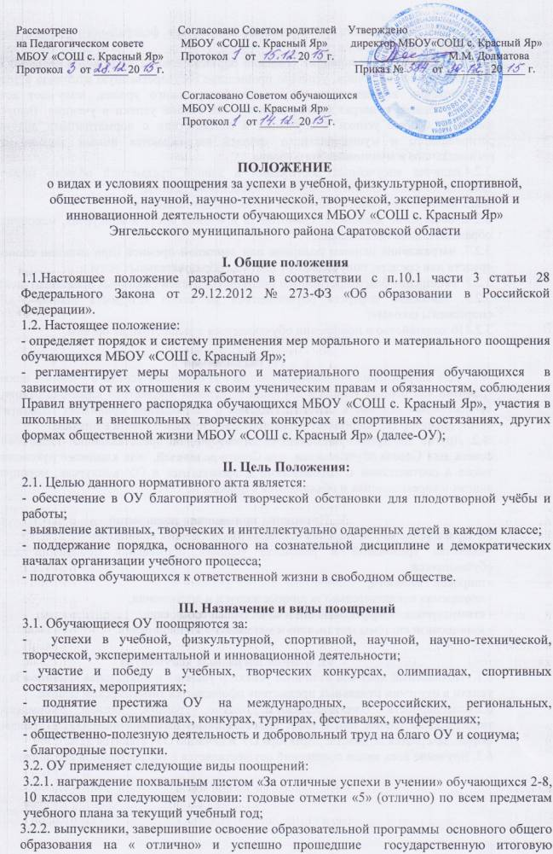
аттестацию, на основании нормативных документов федерального уровня, получают аттестаты особого образца.
3.2.3.выпускники, завершившие освоение образовательной программы среднего общего образования на« отлично», успешно прошедшие государственную итоговую аттестацию, на основании нормативных документов федерального уровня, получают аттестаты особого образца и награждаются медалью «За особые успехи в учении». Выпускники, имеющие особые успехи в обучении, в соответствии с нормативными документами регионального и муниципального уровней награждаются иными знаками отличия регионального и муниципального уровня.
3.2.4.наличие внеучебных достижений в данной предметной области может быть дополнительным условием получения похвальной грамоты;
3.2.5. поощрение грамотой за успехи в учебной деятельности;
3.2.6. поощрение дипломом, грамотой за призовые места в конкурсах, мероприятиях в образовательной организации;
3.2.7. награждение ценным подарком или денежной премией (при наличии спонсорских средств или средств, получаемых от платных образовательных услуг);
3.2.8. поощрение благодарственным письмом родителей (законных представителей);
3.2.9. занесение портрета обучающегося на стенд «Гордость школы», «Лучшие спортсмены школы»;
3.2.810 ходатайство о поощрении обучающегося в вышестоящие органы.

IV. Выдвижение
4.1. Для награждения похвальным листом «За отличные успехи в учении», похвальной грамотой «За особые успехи в изучении отдельных предметов» классный руководитель предоставляет ведомость отметок. Решение о награждении принимает Педагогический совет, директор ОУ закрепляет решение Педагогического совета в приказе.
4.2. Другие поощрения применяются директором по представлению Педагогического совета, или Совета обучающихся, или Совета родителей, или классного руководителя, а также в соответствии с положениями о проводимых в ОУ конкурсах, мероприятиях, акциях и соревнованиях и объявляются в приказе по ОУ.

V. Принципы применения поощрений
5.1.Применение мер поощрения основано на следующих принципах:
- единства требований и равенства условий применения поощрений для всех обучающихся;
- широкой гласности;
- поощрения исключительно за личные заслуги и достижения;
- стимулирования эффективности и качества деятельности;
- взаимосвязи системы морального и материального поощрения.

VI. Бланки наградных документов
6.1. Похвальный лист «За отличные успехи в учении» и похвальная грамота «За особые успехи в изучении отдельных предметов» оформляется типографском бланке.
6.2.Благодарность, благодарственное письмо, грамота, диплом оформляется на типографском бланке или бланке, самостоятельно изготовленном ОУ, в произвольной форме, заверяется подписью директора ОУ и печатью ОУ, ставится дата.
6.3. Вручение всех видов поощрений осуществляется в торжественной обстановке.

